ВЕСТНИК

# ТРОИЦКОГО СЕЛЬСОВЕТА

|  |
| --- |
| Администрация **01.06.2023 г. Троицкого сельсовета Выпуск № 9**  **Карасукского района** **Новосибирской области** |

#### В этом выпуске:

|  |
| --- |
| **Оповещение о проведение публичных слушаний** |

**31.05.2023**

**Оповещение**

**о проведении публичных слушаний**

**в селе Троицкое Карасукского района Новосибирской области**

На публичные слушания выносится вопрос о внесении изменений в Правила землепользования и застройки Троицкого сельсовета Карасукского района Новосибирской области, в части изменения градостроительного зонирования:

в отношении земельного участка, с кадастровым номером 54:08:024901:114, расположенного по адресу: Новосибирская область, Карасукский район, село Рассказово, ул. Школьная, 1В, примерной площадью 1993 кв.м., территориальную зону «Зона сельскохозяйственных угодий (СХ-1)» изменить на территориальную зону «Зона застройки индивидуальными жилыми домами (Ж-1)».

Информационные материалы по вышеуказанному вопросу, рассматриваемому на публичных слушаниях представлены на экспозиции по адресу: с. Троицкое, ул. Зеленая, д. 78в, Карасукского района, Новосибирской области (здание администрации Троицкого сельсовета Карасукского района Новосибирской области).

Экспозиция открыта: с 31.05.2023 по 14.06.2023.

Часы работы: с 08.00 до 16:12, на выставке проводятся консультации по теме публичных слушаний.

Дата проведения публичных слушаний: 14.06.2023 г. в 11:00 ч., по адресу: с.Троицкое, ул. Зеленая, 78в.

В период проведения публичных слушаний участники публичных слушаний имеют право вносить от своего имени предложения и замечания по обсуждаемому проекту посредствам:

- записи в книге (журнале) учета посетителей и записи предложений и замечаний, которая ведется в период работы экспозиции;

- выступления на собрании участников публичных слушаний;

- подачи в ходе собрания участников публичных слушаний письменных предложений и замечаний;

- направления не позднее пяти дней до дня проведения публичных слушаний письменных предложений, замечаний в комиссию по адресу: с. Троицкое, ул. Зеленая, д. 78в, Карасукского района, Новосибирской области, контактный телефон 46-143.

Изменений в Правила землепользования и застройки Троицкого с/с Карасукского района Новосибирской области

Графическое изображение фрагмента карты градостроительного зонирования Правил землепользования и застройки Троицкого с/с Карасукского района Новосибирской области, с.Рассказово, ул. Школьная, 1В, с кадастровым номером 54:08:024901:114

*территориальную зону:* ***СХ-1 (Зона сельскохозяйственных угодий)***

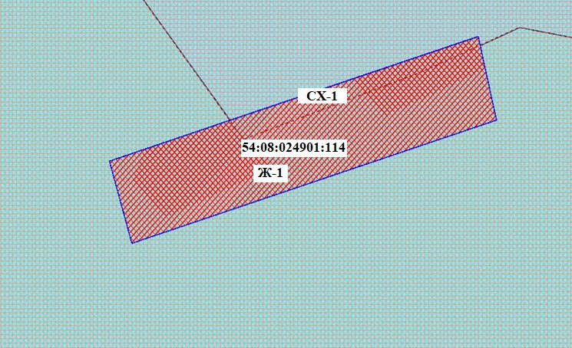

*Изменить на территориальную зону* ***Ж-1 (Зона застройки индивидуальными жилыми домами)***

